Escuela de Informática y Sistemas

Jornadas de Administración e Informática
Año 2009

Conferencia: Ruby on Rails

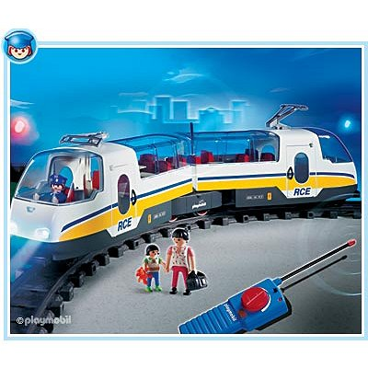
Sergio A. Alonso
Analista en Sistemas
sergio@eim.esc.edu.ar
http://obelix.bunker.org.ar

Primer día: lunes 1 de junio

Introducción a Ruby - Demostraciones

Material
- Cañón proyector
- Computadora con Ubuntu provista por el disertante, instalada con el software necesario.
- Presentación en Openoffice Impress, disponible en http://www.campus.uner.edu.ar

Primer hora: Introducción a Ruby y a Rails
  - Breve Historia
  - Evolución Mundial
  - Bindings
  - Perpectivas a futuro

Segunda hora: Ruby: demostraciones mas o menos sorprendentes

Actividad: demostración en cañon proyector en el uso de:

  - Irb: interactive Ruby o “el polígono de tiro”
  - Todo como un objeto vs Variables primitivas
  - For vs Iterar
  - Fechas
  - Arrays
  - each vs for
  - Matrices
  - Hash
  - MySQL: Demostración de unas pocas líneas en Linux
Demostración en cañón proyector:

Todo como un objeto vs Variables primitivas

$ irb
Welcome to interactive ruby!

"saludos".length
=> 7
"saludos".methods
=> ... (muchos metodos)
"saludos".reverse.capitalize
=> "Sodulas"

3.times do
puts "holas "
end
holas
holas
holas

[3,1,7,0].sort.reverse
=> [7, 3, 1, 0]

For vs Iterar
for i in 1973..2008
puts i
end
1973
...
2008

1973.upto(2008) do | anio |
puts anio
break if i == 2007
end

2008
...
1973

Fechas
require 'date'
=> true

Llamamos y cargamos un Módulo de la librería base.
Módulo: colección de métodos, que no requieren de instanciación.

Time::now.year
=> 2007

sergio = Date.new(1973,2,26)

Time::now.year - sergio.year
=> 34

for i in sergio.year..2008
puts i
end

1973 .......... 2008

cristian = Date.new(1973,10,26)
cristian - sergio
=> Rational(242, 1)

cristian.month – sergio.month
=> 8

Arreglos
Nota: si observa el ejemplo, vera que pueden contener toda clase de elementos. Si lo que usted necesita es una matriz, existe también un objeto para ello (Matrix)
arreglo=["1",2,0.3],[4,5,6]
=> [["1", 2, 0.3], [4, 5, 6]]
matriz[1][1]
=> 5
lenguajes = ['Python', 'Java', 'Ruby']
lenguajes[1]
=> "Java"

lenguajes[0..2]
=> ["Java", "Python", "Ruby"]

lenguajes[0,2]
=> ["Java", "Python"]

for i in lenguajes
puts i
end
=> ["Java", "Python", "Ruby"]

lenguajes << 'PHP'
=> ["Python", "Java", "Ruby", "PHP"]

bloques vs for

lenguajes = ['Python', 'Java', 'Ruby']

lenguajes.each do |lenguaje|
puts 'Me gusta ' + lenguaje + '!'
end
=> Me gusta Python
=> Me gusta Java
=> Me gusta Ruby

for i in lenguajes
puts "me gusta " + i
end

=> Me gusta Python
=> Me gusta Java
=> Me gusta Ruby

Diccionarios (en rigor: Hash)
Vectores con índices manuales como clave para encontrar un contenido
legajos = { "uno" => "Alonso" , "dos" => "Pacifico" , "tres" => "Ramirez" }
legajos[“dos”]
=> Pacifico

diccionario = { 'uno' => 1 , 'dos' => 2 }
=> {"uno"=>1, "dos"=>2}

diccionario['tres'] = 3
=> 3

diccionario
=> {"uno"=>1, "tres"=>3, "dos"=>2}

diccionario['uno']='otra cosa'
=> "otra cosa"

diccionario
=> {"uno"=>”otra cosa”, "tres"=>3, "dos"=>2}

Los símbolos como índices
Como indice de los hashes se pueden usar una expresiones llamadas Simbolos, las cuales vienen a ser un especie de etiqueta; una suerte de constante literal que no posee contenido.

persona = Hash.new
persona[:nombre] = 'Pedro'
persona[:apellido] = 'Picapiedra'

puts persona[:nombre]

que es equivalente a:

persona = {:nombre => 'Pedro', :apellido => 'Picapiedra'}

puts persona[:apellido]

Modelo try-catch-finally
F = File.open("archivo")
begin
#...
rescue
#...
else
puts "No hubo errores"
ensure
if not f.nil?
f.close
end

Acceso a MySQL / MSSQL
-  En Linux requiere de agregar unas librerías:
sudo aptitude install libmysql-ruby libdbd-mysql-ruby

-  En Windows, bajo InstantRails las librerías ya están incluidas.

Dentro del campus http://campus.uner.edu.ar, puede encontrar estos ejemplos en la sección de Archivos del curso: http://www.campus.uner.edu.ar/files/index.php?id=140

1) Fuentes/acceso_a_mysql.rb

require 'dbi'

dbh = DBI.connect('DBI:Mysql:inventario', 'root', '')

sth = dbh.prepare('select * from material')
sth.execute

while row=sth.fetch do
p row
end

sth.finish

2) Fuentes/acceso_a_mssql.rb

require 'dbi'

DB = "Provider=SQLOLEDB.1;Password=coliflor;Persist Security Info=True;User ID=sa;Initial Catalog=eith;Data Source=192.168.1.118"

sql = " select * from Alumno"
DBI.connect("DBI:ODBC:#{DB}") do | dbh |
dbh.select_all( sql ) do |row|
puts row[0] # the first field
puts row[1] # the second field
end
end

Bindings gráficos
Se puede programar ventanas en Ruby? Por supuesto: Ruby puede utilizar diversos toolkits gráficos:
- Tk
- wxRuby
- GTK
- QT
- CocoaRuby (Objetive C, para Mac)
- Shoes

Uno de los bindings mas avanzados, estables, multiplataforma y mejor documentada, es wxRuby.
Atención: hay que tener las librerías wxruby instaladas (ver sección de instalación, día 2)

Veamos un ejemplo:

Primero: ¿donde están instaladas las gemas?, en mi caso, Ubuntu 8.04.x “Hardy”, los consulto con:

gem environment

En Linux anunciará que las gemas están en

/usr/lib/ruby/gems/1.8/gems

Es decir, que miramos un poco mas adentro, encontraremos una carpeta

wxruby-2.0.0-x86-linux

Con varios ejemplos adentro:

/samples/

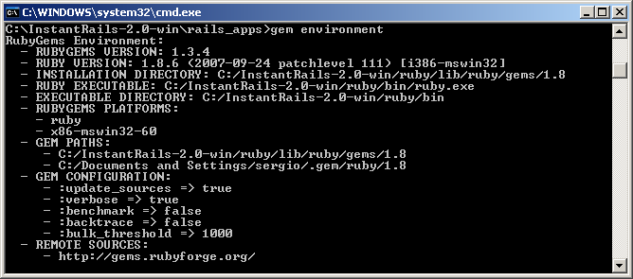
Y en Windows ? Es lo mismo.

Es decir, podemos usar CD para llegar a la carpeta con las gemas:

cd \InstantRails-2.0-win\ruby\lib\ruby\gems\1.8\gems

Por curiosidad, para ver cuantos “tesoros” hay allí, podemos hacer un

dir

y entrar a la gema wx con sus ejemplos:

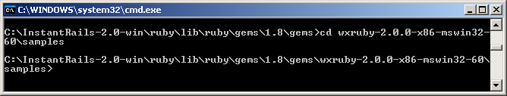

Ahora si:

Para probar los ejemplos, con código fuente y todo:

ruby bigdemo/bigdemo.rb

Podemos copiar y adaptar el código fuente de los programas a nuestro gusto. El código que fabriquemos correrá igual en Linux, Unix, OS/X... hasta en Windows!

Curiosidad: observar como wxRuby implementa los elementos propios de cada sistema operativo, accediendo directamente a la API:

Ejemplo: observar dentro de la categoría Commons Dialogs, los elementos

- wxColourDialog
- wxFileDialog

Windows | Linux
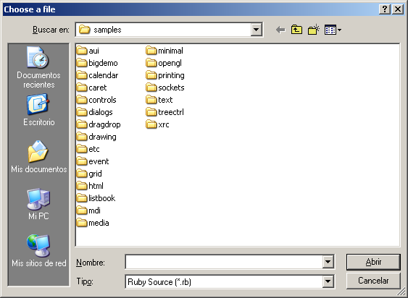 | 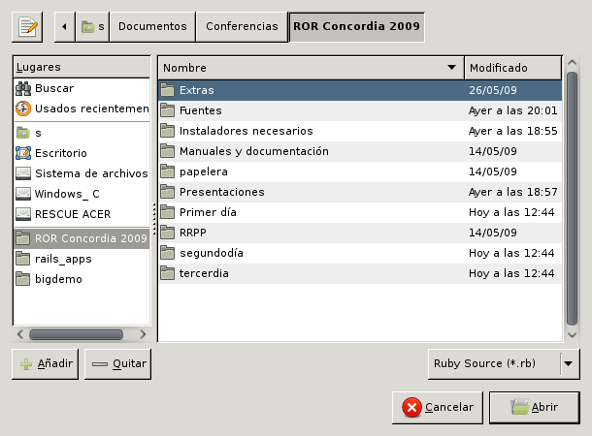
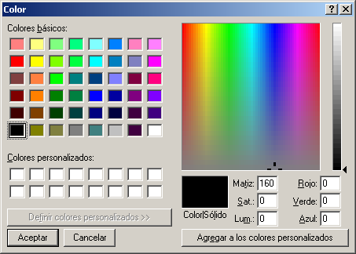 | 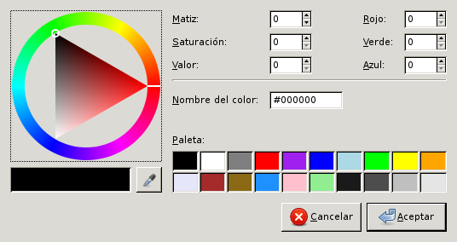

Y en MAC OSX ?Ni idea, pero si desean saberlo, mi cumpleaños es el 26 de febrero.

Módulos
Definición: Módulo: colección de métodos, que no requieren de instanciación. Lo habíamos usado en el ejemplo

Time::now.year

¿Se puede crear módulos? ¡Por supuesto! Cumplen la función de las funciones en la programación estructurada.

#creamos un vector con cadenas
claves = ['python', 'java', 'ruby']

#solo por curiosidad, le agregamos un elemento
claves.push('eiffel')

def encriptar(v)
#solo por curiosidad, ordenamos el vector enviado
v.sort

#creamos un nuevo vector
vv = []

#Representamos cada (each) elemento del vector con la variable i
v.each do |i|

#Ponemos el elemento en Mayúscula al principio
i = i.capitalize

#Lo damos vuelta
i = i.reverse

#Lo agregamos al vector nuevo
vv.push i
end

return vv
end

#Probemos como quedó el módulo:
claves_encriptadas = encriptar(claves)

puts claves_encriptadas

Respuesta:
=> nohtyP
=> avaJ
=> ybuR
=> leffiE

Clases
Ejemplo de juego RPG con Ruby, con dos clases.
class Personaje
#Atributos accesores (getters y setters pero con estilo)
#attr_reader
#attr_writer
#attr_accesor

attr_reader :nombre, :fuerza, :magia
@nombre
@clase
@fuerza
@magia

#constructor
def initialize(n,c,f,m)
@nombre = n
@clase = c
@fuerza = f
@magia = m
end
end

class Juego

def initialize(p1,p2)
@personaje1 = p1
@personaje2 = p2
end

def combate
if (@personaje1.fuerza + @personaje1.magia) < (@personaje2.fuerza + @personaje2.magia)
puts "Gana " + @personaje2.nombre
else
puts "Gana " + @personaje1.nombre
end
end
end

#comienza juego
#escribo "main" para que se sienta cómodo :)

#instanciamos personajes
arturo = Personaje.new("Arturo","Caballero",10,5)
smaugh = Personaje.new("Smaugh","Dragon",50,40)

#instanciamos un juego nuevo
SeniorDeLosLadrillos = Juego.new(arturo,smaugh)

#Let's figth! (parafraseando a Mortal Kombat ;)
SeniorDeLosLadrillos.combate

Herencia
La herencia es muy simple. Utiliza el operador <
class JuegoV2 < Juego
end

Clases temporales
Si necesitamos momentáneamente un método de una clase, y nada mas, podemos instanciar una clase sin ocuparnos de pensar en un nombre, ni tener que destruirlo mas tarde.

Juego.new(arturo,smaugh).combat

Métodos Bang!
Hay ocasiones en que por cada método, encontramos uno similar terminado con un símbolo !
Estos símbolos modifican el objecto que los llama.

mensaje = 'Die die, piggy, die die!'
copia = mensaje.upcase
puts mensaje
>> Die die, piggy, die die!
puts copia
>> DIE DIE, PIGGY, DIE DIE!

En cambio con !

mensaje = 'Die die, piggy, die die!'
copia = mensaje.upcase!
puts mensaje
>> DIE DIE, PIGGY, DIE DIE!
puts copia
>> DIE DIE, PIGGY, DIE DIE!

¿Cuál es su utilidad? Evitar expresiones largas, como
mensaje = mensaje.upcase

Actividades Extras Recomendadas

- Probar el tutorial interactivo de Ruby, en http://tryruby.hobix.com
- Analizar el archivo Fuentes/ServerWebEnRuby.rb
- Analizar equivalencia a los atributos estáticos de Java, que en Ruby se usan como @@. Seguir el vinculo en http://mexicoonrails.com.mx/articles/metodos-de-clase-instancia-y-atributos-virtuales

